Arbeitsblatt Level 6 · Welt A · Endliche Automaten  Automaten, die antworten  Mealy-Automaten: übersetzen statt nur prüfen | Name  Datum

Kernfrage Wie modelliert man Automaten, die nicht nur prüfen, sondern übersetzen und reagieren?

Bisher konnten unsere Automaten nur eines: am Ende „ja“ oder „nein“ sagen. Ein Getränkeautomat, eine Ampelsteuerung oder ein Übersetzungsprogramm müssen aber während der Eingabe reagieren. Dafür gibt es den Mealy-Automaten: Jeder Übergang liefert zusätzlich eine Ausgabe.
So liest du einen Mealy-Automaten
- Eingabealphabet Σ, Ausgabealphabet Ω  - Kante e / a: Liest der Automat e, gibt er a aus und wechselt den Zustand. a darf ein Wort über Ω sein (z. B. K1).  - Keine Ausgabe: ε  - Keine Endzustände – das Ergebnis ist die Ausgabe. Der Übergangsgraph ist vollständig. | 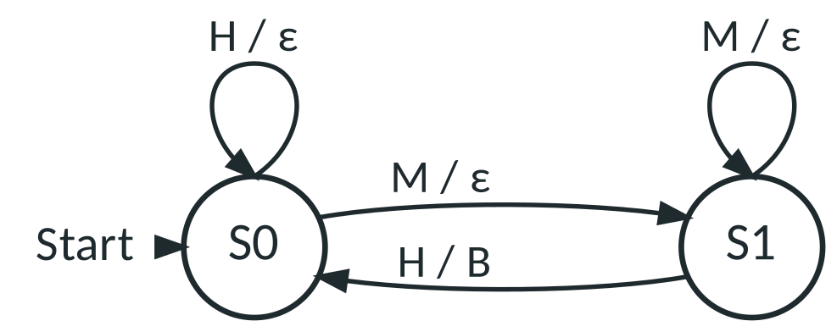  Süßigkeitenautomat: M = Münze, H = Hebel, B = Bonbon

1 Der Kartoffelautomat Basis AFB I–II
Ein Hofladen verkauft Kartoffeln für 4 € pro Sack. Der Automat nimmt 1-€- und 2-€-Münzen an: Σ = {1, 2}. Sobald 4 € erreicht sind, gibt er einen Sack aus (K); wurden 5 € eingeworfen, zusätzlich 1 € Rückgeld (1): Ω = {1, K}.
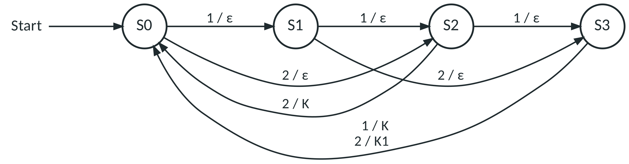
Abbildung 1: Kartoffelautomat
a) Gib die Ausgaben für die Eingaben 1212, 2221 und 212 an und stelle die Verarbeitung von 212 dar (z. B. S0 –2 / ε→ S2 …).

b) Erläutere die Bedeutung des Zustands S3 und der Ausgabe K1 im Sachzusammenhang.

c) Nach der Eingabe 1212 geht die Kundin. Beschreibe, was die nächste Kundin vorfindet.

d) Vergleiche DEA und Mealy-Automat, indem du die Tabelle ausfüllst.
Merkmal | DEA | Mealy-Automat
Alphabete
Kantenbeschriftung
Ergebnis einer Verarbeitung
Endzustände

2 Der Ziffernaddierer Standard AFB II
Ein Mealy-Automat liest immer zwei Ziffern aus Σ = {0, 1, 2, 3} und gibt nach der zweiten Ziffer deren Summe aus, Ω = {0, 1, …, 6}. Danach beginnt das nächste Ziffernpaar. Beispiele: 13 → 4, 30 → 3, 2133 → 36.
a) Entwickle den Zustandsgraphen eines solchen Mealy-Automaten mit fünf Zuständen.
Platz für deinen Zustandsgraphen

b) Gib die Ausgabe für 0321 und für 123 an und erläutere, in welchem Zustand sich dein Automat nach 123 befindet.

3 Bug-Jagd: Der Lauflängen-Kompressor Standard AFB II–III
In einer Lern-App steuern Kinder eine Spielfigur mit h (hüpfen), d (drehen) und # (Ende der Befehlsfolge). Ein Mealy-Automat soll Befehlsfolgen verkürzen: Bis zu drei gleiche Befehle in Folge werden zusammengefasst, die Zahl steht vor dem Buchstaben. Aus hdddhhhhhdhh# wird 1h3d3h2h1d2h#. Der Automat in Abbildung 2 arbeitet noch fehlerhaft.
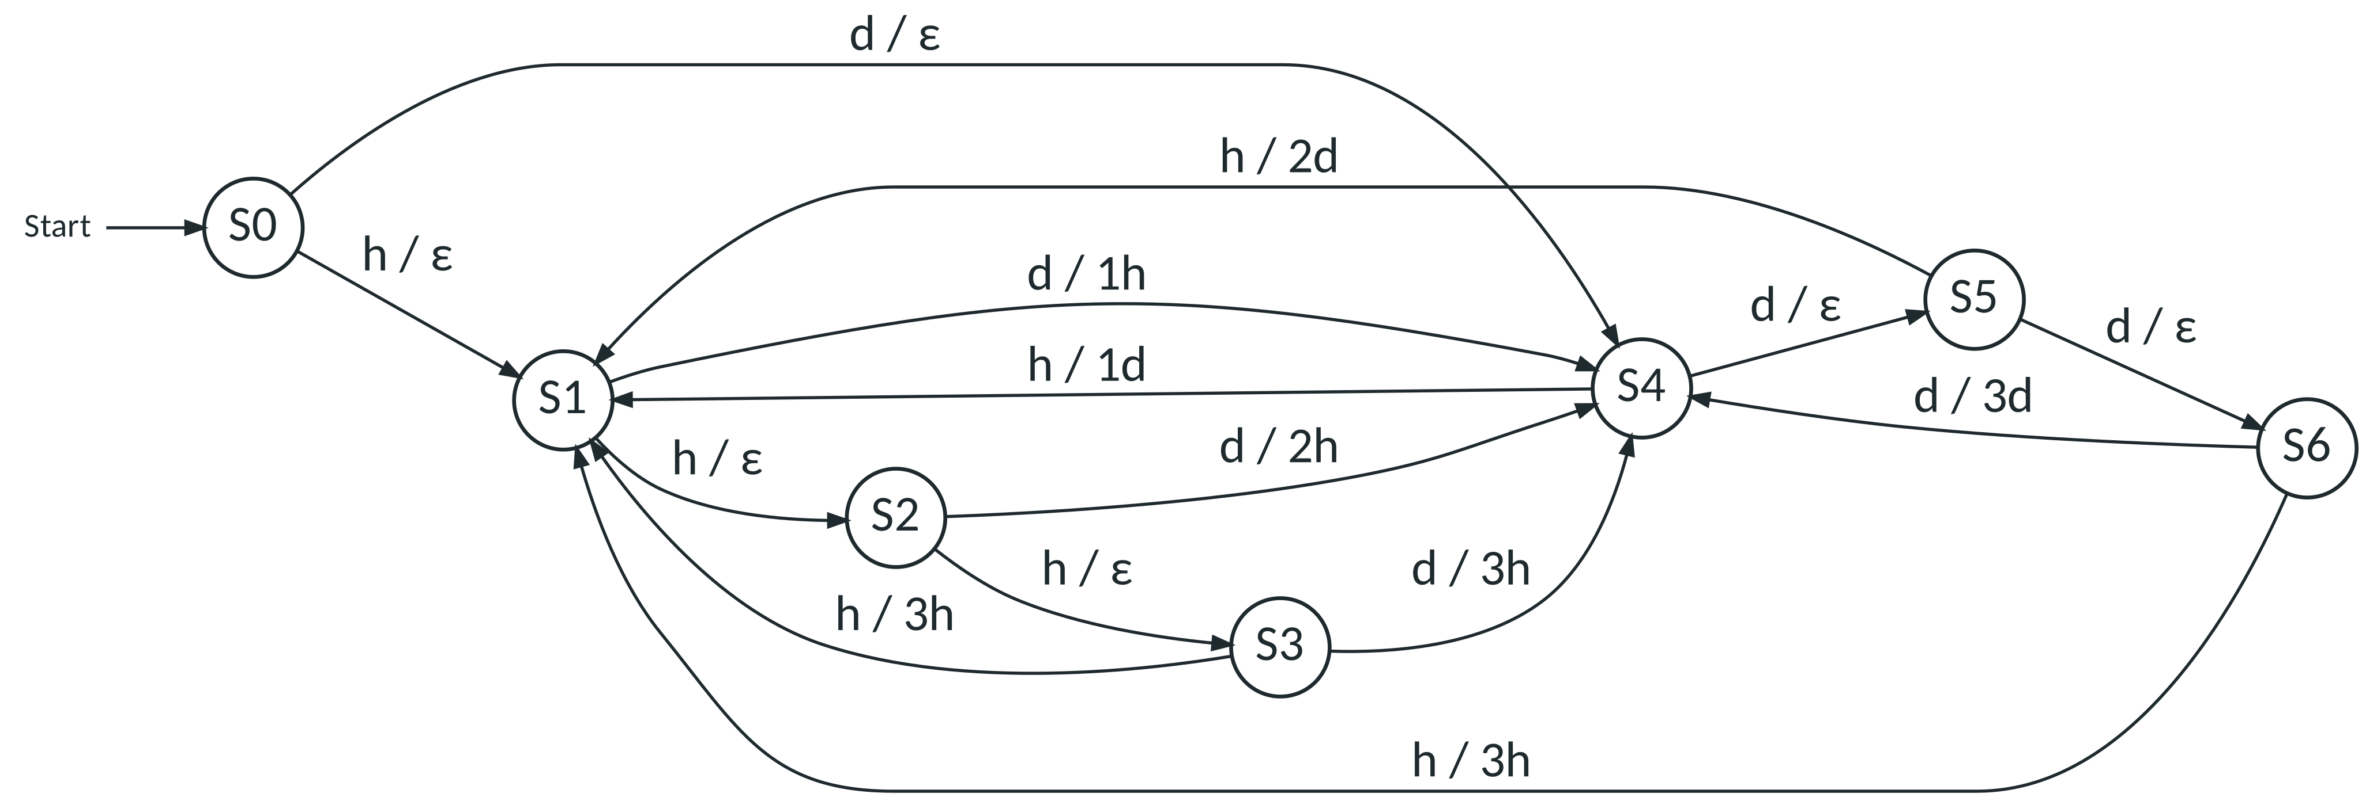
Abbildung 2: Kompressor – Übergänge mit h und d
Zustand | S0 | S1 | S2 | S3 | S4 | S5 | S6
Ausgabe mit # | # | 1h# | 2h# | 3h | 1d# | 2d# | 3d#
Tabelle: Übergänge mit # – sie führen aus jedem Zustand nach S0
a) Gib die Ausgaben des fehlerhaften Automaten für die Eingaben hdddh# und ddhhh# an.

b) Erläutere die Fehler bei der Umwandlung dieser beiden Eingaben.

c) Verändere den Automaten so, dass er korrekt arbeitet (korrigiere direkt in Abbildung 2 bzw. in der Tabelle).

 |  | AutomatenLab Mealy-Maschine – Bug-Jagd  Teste Eingaben am Ein- und Ausgabeband, finde die falschen Kantenausgaben und repariere sie. Zum Aufwärmen: „Was kommt raus?“ mit dem Kartoffelautomaten (#/mealy?aufgabe=2&modus=vorhersage).  Link: https://automatenlab.frankjuchim.de/#/mealy?aufgabe=4&modus=bugjagd

4 Der Palindrom-Generator Profi AFB II–III
Ein Palindrom liest sich vorwärts und rückwärts gleich, z. B. 01110. Ein Mealy-Automat über Σ = Ω = {0, 1} soll aus jeweils drei Bits ein fünfstelliges Palindrom erzeugen: Aus 011 wird 01110. Danach beginnt der nächste Dreierblock.
a) Entwickle einen solchen Mealy-Automaten. (Tipp: Gib die ersten Bits sofort aus – was muss sich der Automat trotzdem merken?)
Platz für deinen Zustandsgraphen

b) Gib die Ausgabe deines Automaten für 011110 an.

c) Untersuche, wie viele Zustände ein Mealy-Automat mindestens benötigt, der aus jeweils vier Bits ein siebenstelliges Palindrom erzeugt.

Boss-Level A
Welt A ist fast geschafft! Das Boss-Level A (Abi-artige Aufgabe zu DEA, Minimierung und Mealy) ist ein freiwilliges Abi-Training für zu Hause – der Erwartungshorizont liegt zur Selbstkontrolle bei.

Selbstcheck – Level 6 geschafft, wenn …
☐ ich Aufbau und Notation eines Mealy-Automaten (Σ, Ω, e / a, ε, keine Endzustände) beschreiben kann.
☐ ich Ausgaben eines Mealy-Automaten bestimmen und Zustände sowie Ausgaben im Sachzusammenhang erläutern kann.
☐ ich Gemeinsamkeiten und Unterschiede von DEA und Mealy-Automat nennen kann.
☐ ich Mealy-Automaten entwickeln und fehlerhafte Mealy-Automaten korrigieren kann.

